INFORME DE LECTURA

Curso: EDA 2
Profesor: Mauricio Toro
Grupo: Unico
Nombre del estudiante: | Juan Daniel Morales, Daniel Rendon, Cristyam Sepulveda
Código del estudiante:

Referencia del artículo:
Nombre de los autores | R.C.T Lee S.S Tseng R.C Chang Y.T Tsai
Nombre del artículo | Introduccion al diseño y análisis de algoritmos
Libro ___ Revista ___ Internet _x__ Otro ___
Editorial, Ciudad, Fecha, Núm pág |  | McGrawHill,Mexico, 2007, 157-181

Tema del artículo:
Arboles de Busqueda

¿Cuánto tiempo (en minutos) le dedicó a la lectura del artículo?: 45 min
Ideas clave (mínimo 5, sustentadas):
Árbol Informativo: representación de árbol en la que podemos saber si una combinación es satisfactoria basado en los predecesores y de esta forma evitamos mirar todas las posibles combinaciones y anular algunas. Rápidamente.

Circuitos en Arboles: Un circuito hamiltoniano se puede representar fácilmente en un árbol n-ario, mediante recorridos BFS DFS BestFS y otros se puede llegar a la combinación que necesitamos.

BestFS: Incluye las ventajas de los dos métodos más implementados en la búsqueda de grafos.

Ascenso en Colina: Consiste en buscar considerando una heurística.

Ramificar y Acotar: Buscamos una cota superior para nuestra combinación, cualquiera que no cumpla con esta condición es descartada prematuramente así no se tiene que expandir algo que no funcionara.

Representación gráfica de los conceptos más importantes del artículo (Máximo 15 conceptos):

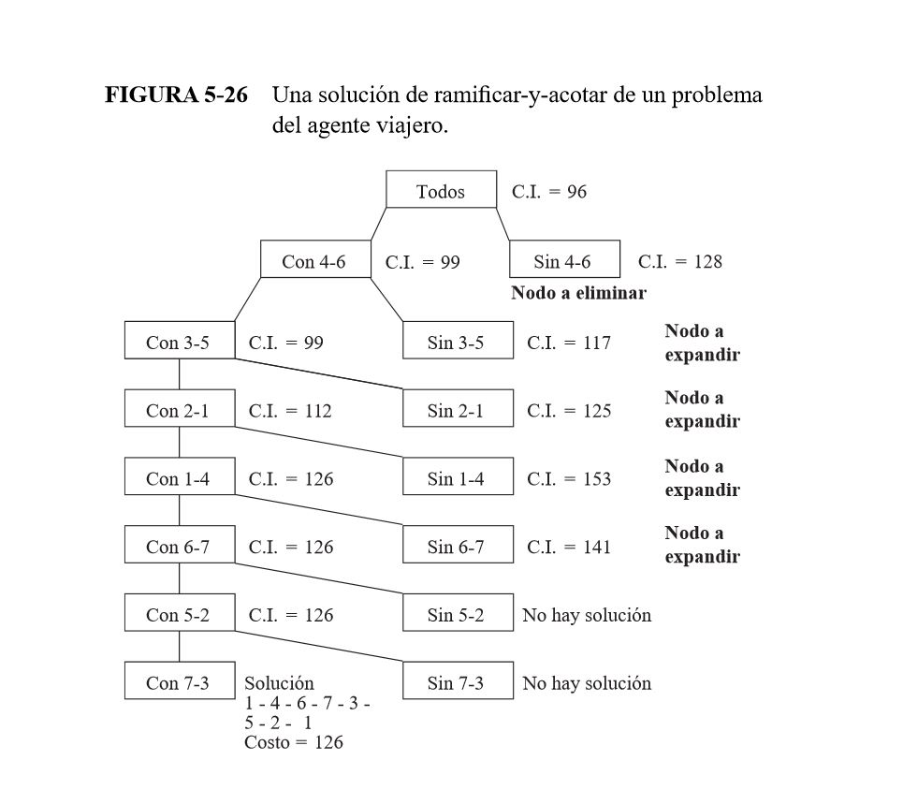

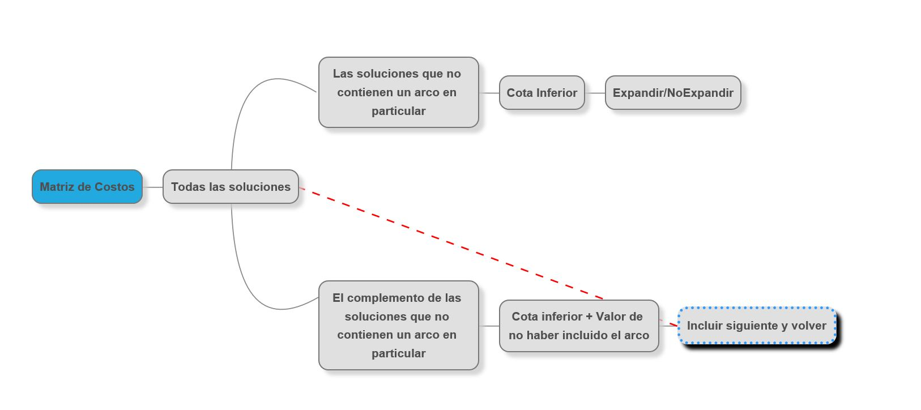

INFORME DE LECTURA

Conclusiones propias – qué aprendió del artículo

Es muy interesante explorar nuevas representaciones de las estructuras de datos, no conocíamos que se podía representar un grafo en un árbol, debido a la condición de jerarquía. Un camino representado en un árbol puede ser muy útil para nuestro problema del agente viajero. Probablemente no sea muy eficiente, debido a que existen algoritmos que especialmente buscan encontrar el camino más corto para el problema del proyecto, pero ya tenemos un conocimiento adicional sobre diferentes estrategias.

¿Cuánto tiempo (en minutos) le dedicó al análisis del artículo?: 45 min

